 | 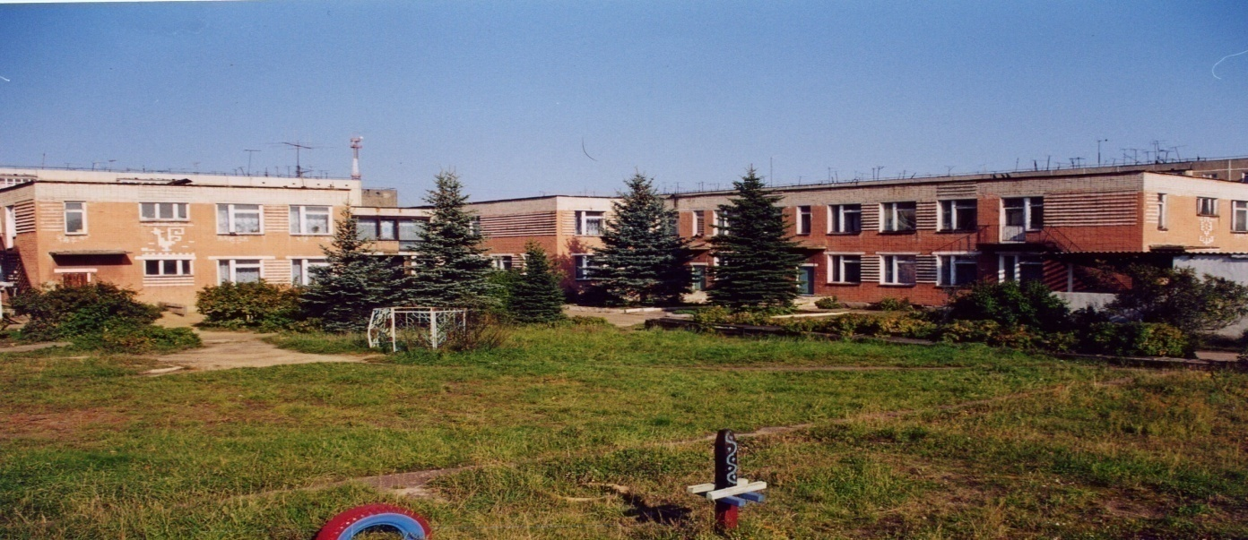 | 
Муниципальное дошкольное образовательное учреждение
детский сад № 117 «Электроник» комбинированного вида
городского округа город Буй

КОНСУЛЬТАЦИЯ ДЛЯ РОДИТЕЛЕЙ

ТЕМА:

«Словесные игры

для детей»

Подготовила
Воспитатель
Волкова Л.В.

Я иду в поход
Все игроки садятся или встают по кругу, и водящий начинает игру.
-Я иду в поход, и беру с собой палатку, – говорит он.
Его сосед должен продолжить список.
-Я иду в поход, и беру с собой палатку и спальник, – говорит второй.
-Я иду в поход, и беру с собой палатку, спальник и рюкзак, – говорит третий.
Так продолжают до тех пор, пока кто-то не собьётся.
Можно подсказывать тому, кто вспоминает, но не словами, а жестами показывая, кто что берёт.
Я беру с собой в дорогу
Один игрок водит. Он задумывает правило, по которому предметы делятся на две группы – то, что он «возьмет с собой в дорогу», и все остальное. После этого водящий начинает игру, давая правильный пример:
- Я беру с собой в дорогу… АРБУЗ!
Игроки пытаются отгадать задуманное правило, спрашивая, возьмет ли водящий с собой в дорогу то или иное, например:
- А ты возьмешь с собой… БАНАН?
- Нет!
- А апельсин?
- Да!
- А огурец?
- Нет!
- А автомобиль?
- Нет…
- Мяч?
-Да.
Когда кто-нибудь думает, что он отгадал правило, он говорит об этом и называет правило. Если правило названо неверно, то он выходит из игры (Впрочем, малышам можно давать несколько попыток.)
Правила могут быть самые разные, от очень простых – типа «беру все шарообразные предметы», до весьма хитрых, типа «съедобное, начинающееся с согласной».
Барыня прислала 100 рублей
Водящий говорит:
Барыня прислала сто рублей,
И сказала «Чёрного и белого не берите,
«Да» и «нет» не говорите!
-Вы поедете на бал?
Игроки должны отвечать, с учётом условий – не произнося слова «белый», «чёрный», «да» и «нет».
-Вы видели снег?
-Много раз!
-Вы знаете, какого он цвета?
-Знаю.
-И какого же?
-Как молоко или соль.
Четвёртый лишний
Игроки загадывают друг другу несколько три слова из одной группы предметов, и четвёртый – из другой. Остальные должны угадать, что лишнее. В этой игре важно не только угадать лишнее, но и объяснить своё решение (и если объяснение хорошее, то вполне можно признать правильным и другое решение, не такое, как хотел автор)
Например,
Огурец, банан, морковка, вишня. (лишняя вишня, она маленькая и не длинная, а круглая)
Груша, картошка, яблоко, персик (лишняя картошка, она овощ, а не фрукт)
Огурец, помидор, киви, горох (лишними могут быть и помидор – он другого цвета, и горох – он растёт в стручках, и киви – он пушистый, и огурец – он длинный)
Цепочка слов (города)
Все игроки в свой ход придумывают слова, которые начинаются на последнюю букву предыдущего слова. Получается цепочка слов:
Арбуз – зебра – артист – театр – робот – телефон – нос – слон – небо – окно – океан
Определения
Игроки договариваются, на какую букву они будут придумывать слова, а потом начинают придумывать слова, и давать им смешные определения.
Например, все придумывают слова, начинающиеся на К
-Это много веток, меньше, чем дерево
-Это очень колючее растение из пустыни
-Это очень кислая красная ягода
-Это часть обуви, бывает очень высокий и тонкий
-Это напиток, похожий на кофе с молоком по цвету

